от 15 сентября 2025 г. № 643-р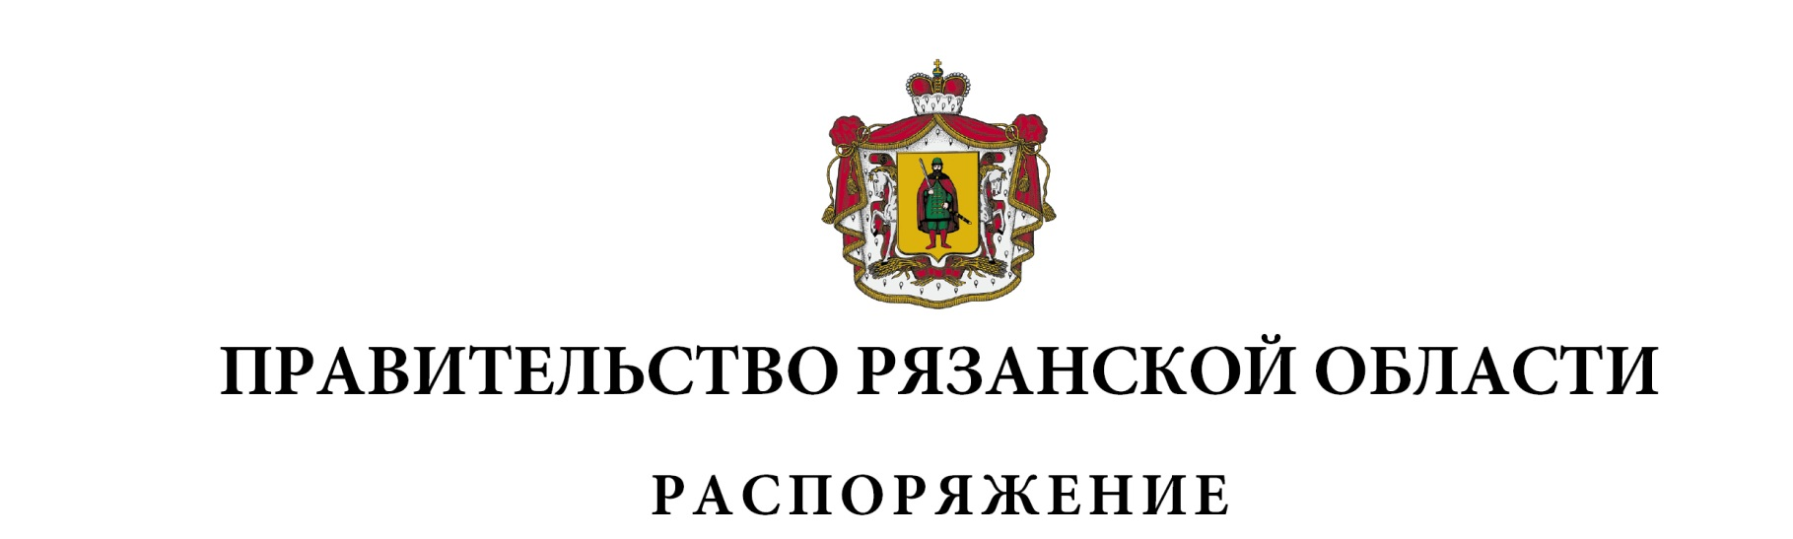

|  |
| --- |
| Внести в [приложение № 1](https://login.consultant.ru/link/?req=doc&base=RLAW073&n=427716&dst=100010) к распоряжению Правительства Рязанской области от 24 декабря 2021 г. № 550-р (в редакции распоряжений Правительства Рязанской области от 20.01.2022 № 17-р, от 27.01.2022 № 32-р, от 05.04.2022 № 169-р, от 25.05.2022 № 267-р, от 26.05.2022 № 269-р, от 07.06.2022 № 293-р, от 29.08.2022 № 447-р, от 23.09.2022 № 500-р, от 12.10.2022 № 536-р, от 25.01.2023 № 27-р, от 03.03.2023 № 97-р, от 22.03.2023 № 124-р, от 25.04.2023 № 213-р, от 30.05.2023 № 291-р, от 17.07.2023 № 426-р, от 19.07.2023 № 429-р, от 04.08.2023 № 463-р, от 11.08.2023 № 481-р, от 21.08.2023 № 503-р, от 30.10.2023 № 646-р, от 25.01.2024 № 25-р, от 31.01.2024 № 35-р, от 28.02.2024 № 98-р, от 12.03.2024 № 122-р, от 20.03.2024 № 149-р, от 02.04.2024 № 181-р, от 31.05.2024 № 314-р, от 23.07.2024 № 437-р, от 12.09.2024 № 556-р, от 24.10.2024 № 691-р, от 12.12.2024 № 833-р, от 26.12.2024 № 935-р, от 28.01.2025 № 29-р, от 07.03.2025 № 146-р, от 11.03.2025 № 152-р, от 07.05.2025 № 317-р, от 27.05.2025 № 351-р, от 02.06.2025 № 360-р, от 27.06.2025 № 406-р, от 30.07.2025 № 507-р) изменение:  - после [строки](https://login.consultant.ru/link/?req=doc&base=RLAW073&n=427716&dst=101065): |

|  |  |  |
| --- | --- | --- |
| 1 | 2 | 3 |
| «285 | 2 02 25436 02 0000 150 | Субсидии бюджетам субъектов Российской Федерации на возмещение части затрат на уплату процентов по инвестиционным кредитам (займам) в агропромышленном комплексе» |

|  |
| --- |
| дополнить строкой следующего содержания: |

| 1 | 2 | 3 |
| --- | --- | --- |
| «285 | 2 02 25474 02 0000 150 | Субсидии бюджетам субъектов Российской Федерации в целях софинансирования расходных обязательств субъектов  Российской Федерации по возмещению части прямых понесенных затрат на создание и (или) модернизацию объектов агропромышленного комплекса, а также на приобретение и ввод в промышленную эксплуатацию маркировочного  оборудования для внедрения обязательной маркировки отдельных видов  молочной продукции» |

|  |  |  |
| --- | --- | --- |
| Губернатор Рязанской области |  | П.В. Малков |